**新 书 推 荐**

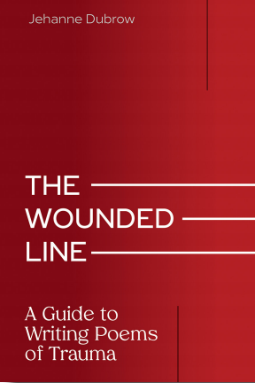**中文书名：****《诗愈伤痕：如何用诗歌治愈伤痛》**

**英文书名：*The Wounded Line: A Guide to Writing Poems of Trauma***

**作 者：Jehanne Dubrow**

**出 版 社：UNM Press, S&S**

**代理公司：ANA/Jessica**

**页 数：144页**

**出版时间：2025年11月**

**代理地区：中国大陆、台湾**

**审读资料：电子稿**

**类 型：诗歌**

**Best Sellers Rank:**

**#50 in Trauma Psychology (Books)**

**#349 in Poetry Literary Criticism (Books)**

**内容简介：**

在这本通俗易懂且充满启发的指南中，广受好评的作家珍安·杜布罗（Jehanne Dubrow）以自己的创作与教学经验为基础，探讨了创伤研究如何深刻影响她的文学道路。《诗愈伤痕》是第一本专注于“创伤写作技艺”的同类书籍，不仅植根于学术研究，更来自心灵的深处，秉持着一个信念：即便是我们最深沉的伤痛，也能找到抒情的表达形式。

杜布罗通过一系列实用的创作方法，引导诗人们在书页上呈现痛苦，为读者提供叙事技巧、修辞结构与形式策略，这些都可以被应用于各类创伤，从全球性与历史性的大创伤，到个人与亲密关系中的微小伤痕。《诗愈伤痕》鼓励各阶段的诗人正视那些令我们疼痛、令我们不安的提问，从而借由创作走向自我理解与疗愈。

**作者简介：**

**珍安·杜布罗（Jehanne Dubrow）**出版了十部诗集和三部创意非虚构作品，包括《展览：艺术与暴行随笔》（Exhibitions: Essays on Art and Atrocity，新墨西哥大学出版社）。她是北德克萨斯大学创意写作教授，同时担任“杰出研究教授”称号。

**媒体评价：**

“这是一本动人又亲切的书，展现了一个才华横溢、充满热情的诗人与教师细致而专业的写作功力！我喜欢这本书如何在不强迫的情况下给予引导，如何在不让人不知所措的同时打开创作之门，如何以对技艺的热爱去呈现写作的本质。这是一本可以陪你走上创作之旅的书，一本你读完后会想要分享给身边人的书。它值得被传播，因为它让技艺与生命的迫切需求携手并行。杰出的著作。”

——伊利亚·卡明斯基（Ilya Kaminsky），《聋人共和国：诗选》（Deaf Republic: Poems）作者

**感谢您的阅读！**

**请将反馈信息发至：版权负责人**

**Email**：**[Rights@nurnberg.com.cn](mailto:Rights@nurnberg.com.cn)**

安德鲁·纳伯格联合国际有限公司北京代表处

北京市海淀区中关村大街甲59号中国人民大学文化大厦1705室, 邮编：100872

电话：010-82504106, 传真：010-82504200

公司网址：[http://www.nurnberg.com.cn](http://www.nurnberg.com.cn/)

书目下载：<http://www.nurnberg.com.cn/booklist_zh/list.aspx>

书讯浏览：<http://www.nurnberg.com.cn/book/book.aspx>

视频推荐：<http://www.nurnberg.com.cn/video/video.aspx>

豆瓣小站：<http://site.douban.com/110577/>

新浪微博：[安德鲁纳伯格公司的微博_微博 (weibo.com)](https://weibo.com/1877653117/profile?topnav=1&wvr=6)

微信订阅号：ANABJ2002

